Relación entre adición y sustracción

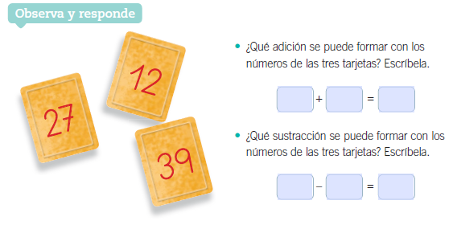

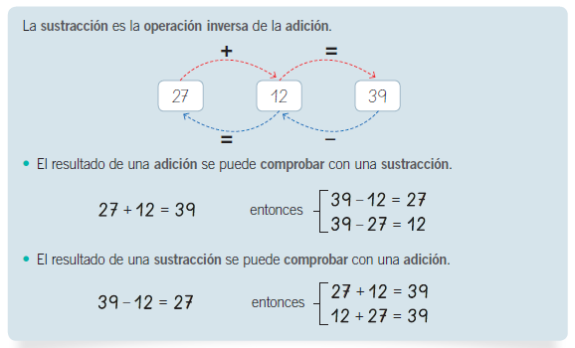

1. Utiliza los números y escribe una adición y una sustracción.

2. Escribe 2 adiciones con los números de cada sustracción.

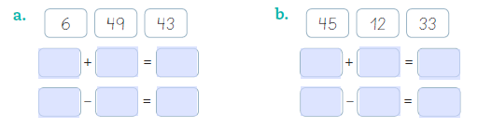

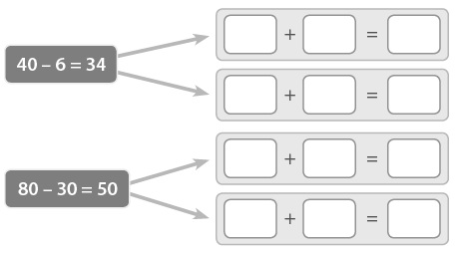





3. Escribe 2 sustracciones con los números de cada adición.

4. Crea una adición y su operación inversa.

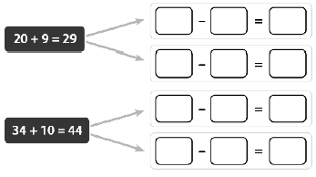



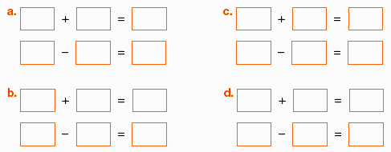

Pinta el camino que debe seguir la abeja para llegar a la flor si el patrón numérico es **sumar 3.**

Juguemos un poco...

